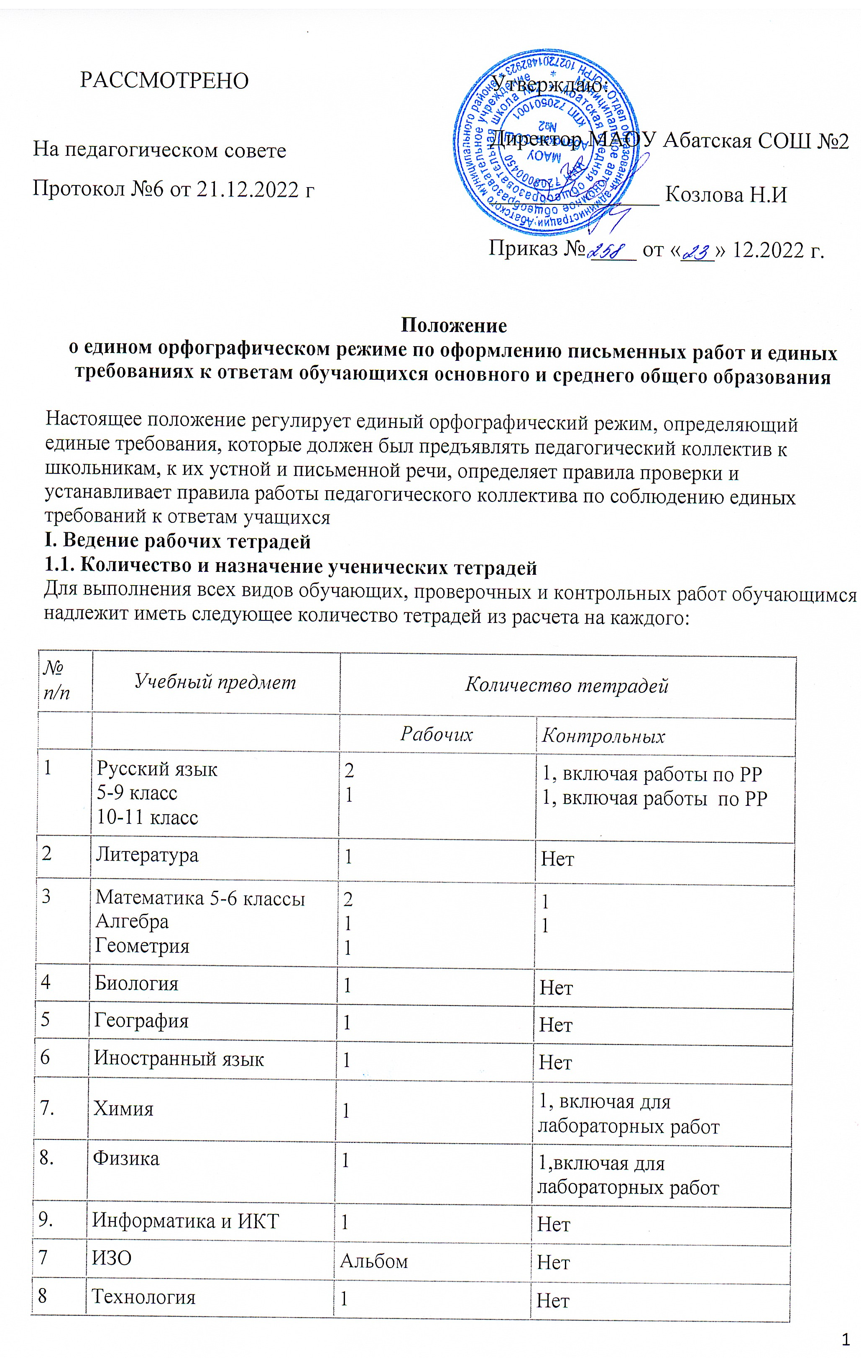

9 | Музыка | 1 | Нет
10 | Физ. культура | Нет | Нет
11 | ОБЖ | 1 | Нет
12 | История | 1 | Нет
13 | Обществознание | 1 | Нет

1.2. Оформление записей в рабочих тетрадях (общие положения)
- Писать аккуратным, разборчивым почерком.
- Единообразно выполнять надписи на обложке тетради: указывать предмет, для чего предназначается тетрадь, например, для работ по развитию речи, для контрольных работ, для лабораторных работ и др., класс, номер и название школы, фамилию и имя ученика. Тетради учащихся 5-9 и 10-11 классов рекомендуется подписывать по следующему образцу:
Тетрадь
для работ
по русскому языку
ученика 5 «а» класса
МАОУ Абатская СОШ №2
(ФИ в родительном падеже)
- Тетради по иностранному языку подписываются на изучаемом языке (English Galina Sedova Form 3 «В»).
- Соблюдать поля с внешней стороны (поля в обязательном порядке выделяются в тетрадях по русскому языку и математике, в тетрадях для контрольных работ по всем предметам. В остальных тетрадях поля выделяются по усмотрению учителя (если он их использует для рабочих пометок).
- Запись даты написания работы по русскому языку ведется по центру рабочей строки и оформляется прописью. По остальным предметам допускается вести записи даты на полях, цифрами 17.03.;
- В тетрадях по иностранному языку дата записывается так, как это принято в странах изучаемых иностранных языков, например, October 11, (английский язык); Oktober 11 (немецкий язык) и т.д.
- На отдельные строки выносить название темы урока, а также характер письменной работы (изложение, сочинение, практическая работа, лабораторная и другие виды работы).
- Указать, где учащимися выполняется работа (классная или домашняя). Обозначить номер упражнения, задачи без обозначения знака (Упражнение 56); указать вид выполняемой работы (план, конспект, тезисы и т.д.)
- В тетрадях по иностранному языку, начиная с третьего года обучения, указывать после даты на следующей строке, где выполняется работа (классная или домашняя).
- Соблюдать красную строку. Также с красной строки, в столбик, записать число, вид работы, заголовок теста и т.д.
- Не допускать пропуска строк между датой и строкой, где выполняется работа и т.д.
- Между датой и заголовком, наименованием вида работы и заголовком, а также между заголовком и текстом в тетрадях по русскому языку и литературе, иностранным языкам строку не пропускать. Между заключительной строкой текста одной письменной работы и датой или заголовком (наименованием вида) следующей работы в тетрадях по русскому языку и литературе, иностранным языкам пропускать 2 строки (для отделения одной работы от другой и для выставления оценки за работу), по математике – 4 клетки.
- Аккуратно выполнять подчеркивания, чертежи, условные обозначения карандашом или ручкой, в случае необходимости – с применением линейки или циркуля.
- Все записи в тетрадях проводить шариковой ручкой пастой синего цвета.
1.3. Исправление ошибок в тетрадях производить следующим образом:
- неверно написанную букву или пунктуационный знак зачеркивать косой линией; часть слова, слово, предложение - тонкой горизонтальной линией; вместо зачеркнутого надписывать нужные буквы, слова, предложения или подчеркнуть ошибку с последующим исправлением учеником в работе «над ошибками; не заключать неверные написания в скобки.
Н допустимо использовать корректор.
Соблюдение единого орфографического и пунктуационного режима обязательно всеми обучающимися по всем предметам и во всех классах! Записи выполнять аккуратно, следить за чистотой в тетрадях, писать разборчиво!
II. Порядок проверки письменных работ учителями.
2.1.Тетрадь обучающихся, в которых выполняются обучающиеся классные и домашние работы, проверяются:
- по русскому языку и математике:
в 5 классе – ежедневно;
в 6 классе – первое полугодие - ежедневно, со второго полугодия - выборочно (на усмотрение учителя), с условием, что у каждого обучающегося тетрадь проверена1 раз в неделю.
- по алгебре и геометрии
в 7- 11 классы проверяются работы по текущему контролю;
- по иностранным языкам
в 5-6 классах – после каждого урока; в 7-11 классах - после каждого урока только у слабых учащихся, а у сильных – не все работы, а лишь наиболее значимые, но с таким расчетом, чтобы раз в неделю проверялись тетради учащихся 6-8 классов и не реже двух раз в учебную четверть – тетради учащихся 9-11 классов. Тетради – словари – не реже одного раза в месяц;
- по литературе проверяются письменные работы по развитию речи (сочинение, изложение, эссе и др);
- по истории, обществознанию – проверяются выборочно, по усмотрению учителя;
- по географии, биологии, физике, химии в - обязательном порядке проверяются контрольные, практические и лабораторные работы;
2.2. Все виды контрольных работ по всем предметам проверяются у всех учащихся.
2.3. Проверка контрольных работ учителями осуществляется в следующие сроки:
- Контрольные диктанты и контрольные работы в 5-11 классах проверяются и возвращаются учащимся в течение трех дней; изложения и сочинения - не позже, чем через 5 дней.
2.4. В проверяемых работах учитель отмечает или исправляет допущенные ошибки, руководствуясь Положением о системах оценивания и нормах оценок по предметам.
2.5. Все контрольные работы обязательно оцениваются учителем с занесением оценок в классный журнал. Самостоятельные (обучающие) письменные работы также оцениваются. Оценки в журнал за эти работы могут быть выставлены по усмотрению учителя. В 5 - 11 классах оцениваются все проверочные работы, в журнал выставляются оценки по усмотрению учителя.
2.6. После проверки контрольных работ проводится работа над ошибками в тетради для контрольных работ.

III. Требования к ответам учащихся
Любое высказывание учащихся в устной и письменной форме (развернутый ответ на определенную тему, доклад, описание физического или химического опыта, рецензия на ответ товарища и т.д.) следует оценивать, учитывая:
1) содержание высказывания;
2) логическое построение;
3) речевое оформление.
Учащиеся должны:
- отвечать на поставленный вопрос полным ответом;
- излагать материал логично и последовательно;
- соблюдать правила ударения и произношения;
- правила орфографии и пунктуации, не допускаются ошибки в написании научных терминов, заглавных букв в географических названиях, в названиях исторических событий, в собственных именах писателей, ученых, исторических деятелей и др.;
- отвечать достаточно громко, четко, с соблюдением логических ударений, пауз, правильной интонации, правил произношения;
- оформлять любое письменное высказывание с соблюдением орфографических и пунктуационных норм, чисто и аккуратно.
IV. Работа педагогического коллектива по осуществлению единых требований к устной и письменной речи учащихся
Речевая культура школьников может успешно воспитываться только в результате целенаправленных действий всего педагогического коллектива. С этой целью рекомендуется:
- требовать полного и развернутого ответа у обучающихся,
- больше внимания уделять формированию на всех уроках умений систематизировать, сравнивать, сопоставлять изученный материал, при ответе приводить необходимые доказательства, делать выводы и обобщения,
- на уроках проводить специальную работу, направленную на полноценное восприятие учащимися учебного текста и слова учителя, которые должны являться не только основными источниками учебной информации, но и образцами правильно оформленной речи. В ходе этой работы учащимся целесообразно предлагать такие задания, как, например, сформулировать тему и основную мысль сообщения учителя, составить план,
- использовать выразительное чтение вслух как один из важнейших приемов формирования культуры устной речи учащихся, как средство эмоционального и логического осмысления текста,
- учить школьников работать с книгой, пользоваться разнообразной справочной литературой по предмету, каталогом и картотекой, подбирать литературу по определенной теме, правильно оформлять результаты самостоятельной работы с книгой, обучать составлению тезисов, конспектов цитатного материала, списков литературы и так далее,
- систематически проводить работу по обогащению словарного запаса учащихся, по ознакомлению с терминологией изучаемого предмета. При объяснении такие слова произносить четко, записывать на доске и в тетрадях, постоянно проверять усвоение их значения и правильное употребление в речи,
- следить за аккуратным ведением тетрадей, единообразием надписей и грамотным оформлением всех записей в них. Не оставлять без внимания орфографические и пунктуационные ошибки,
- добиваться повышения культуры устной разговорной речи учащихся, исправлять неправильную речь, соблюдая пря этом необходимый такт, бороться с употреблением жаргонных, вульгарных, а также диалектных слов и выражении как на уроке, так и вне его,
- проверять грамотность плакатов, объявлений, а также документов, выдаваемых на руки обучающимся.

